DNEVNA PRIPRAVA ZA PODALJŠANO BIVANJE OPB 2 in del OPB 3
TOREK, 21. 4. 2020

SPROSTITVENA DEJAVNOST

POLIGON
S seboj v gozd vzemi manjšo žogico in zanjo izdelaj poligon. Na razgibanem terenu naredi poligon iz večjih in manjših palic, lubja, kamnov..... Določiš cilj in start, smer in obliko proge. Tako lahko primerjaš in razlikuješ različna gibanja v naravi. Cilj igre je, da je žoga čimdlje časa na progi in naredi čim daljšo pot.

SAMOSTOJNO UČENJE
Naslednja učna lista sta namenjena utrjevanju (za 2. in 3. razred). Danes sem se odločila, da bomo utrjevali angleščino.
BODY - TELO
HAIR-LASJE  NOSE- NOS  NECK-VRAT | EAR- UHO  MOUTH- USTA  EYE- OKO  HAND-DLAN | ARM- ROKA  FOOT-STOPALO  LEG- NOGA

1. LABEL THE BODY PARTS. POVEŽI DELE TELESA.
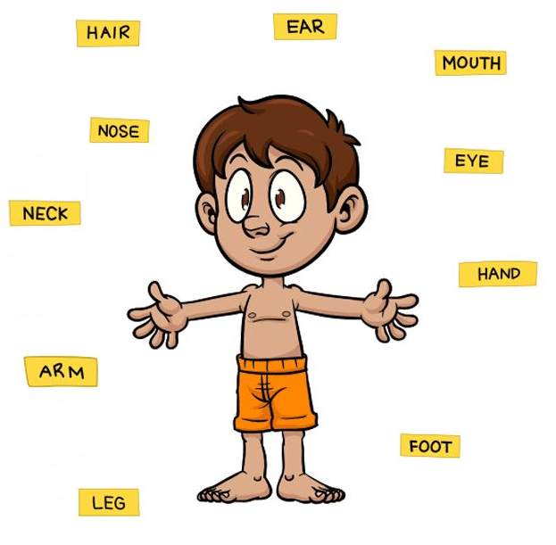

2. CIRCLE THE WORD. OBKROŽI USTREZNO SLIČICO.
EAR |  |  | 
HAIR |  |  | 
ARM |  |  | 
MOUTH |  | 

3. HOW MANY? KOLIKO? PREŠTEJ IN ŠTEVILKO ZAPIŠI Z BESEDO.
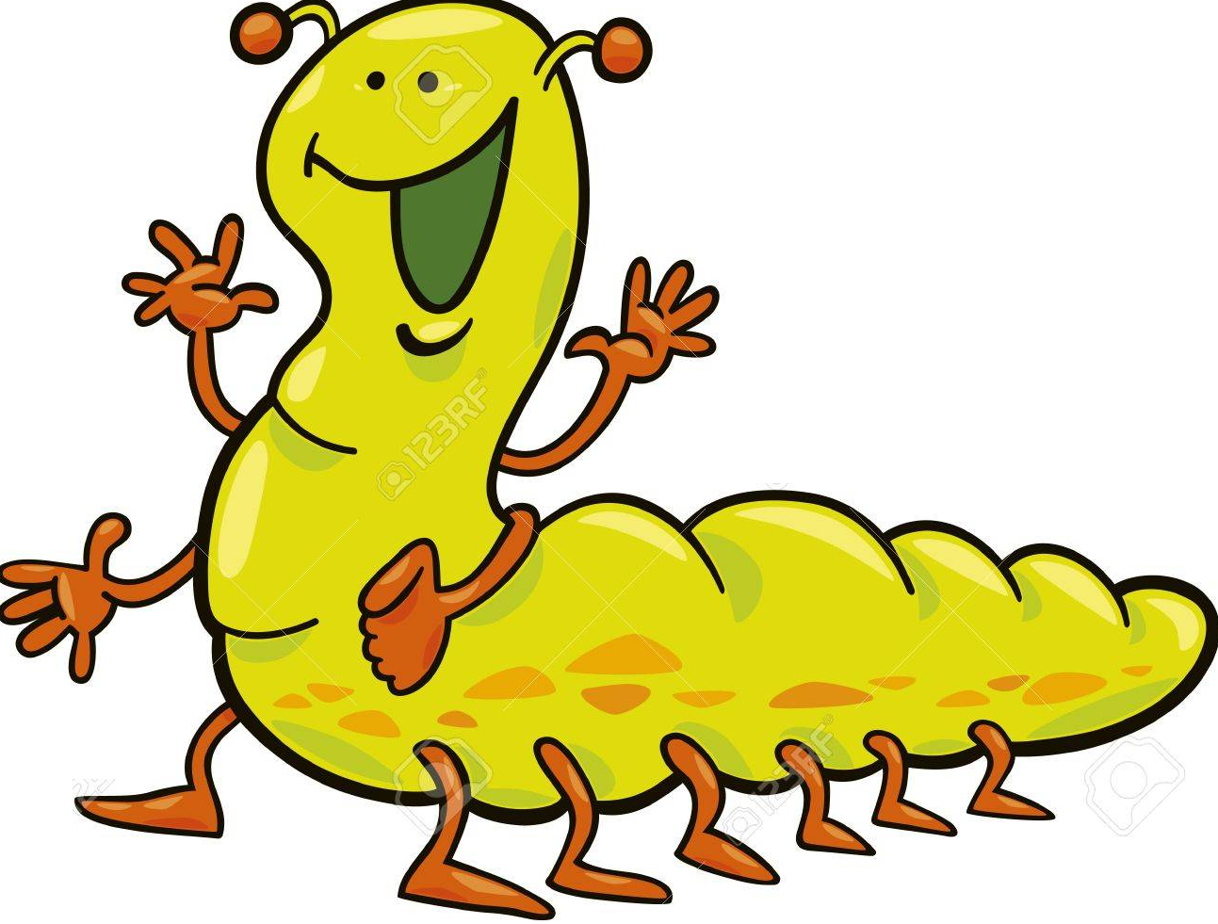 |  | 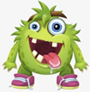
HOW MANY LEGS? | HOW MANY EYES? | HOW MANY TEETH?

4. READ AND COLOUR. PREBERI IN PRAVILNO POBARVAJ POŠASTKA.
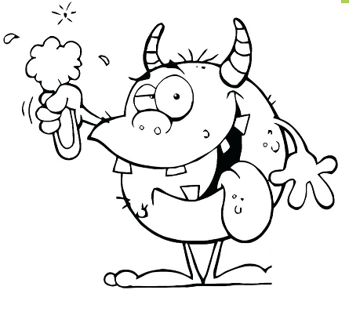
HELLO! I AM GONZO. I HAVE GOT 2 RED EYES, 5 BLUE TEETH, 2 ORANGE LEGS, 2 GREEN EARS AND 1 PINK BODY. MY ARMS ARE YELLOW.

USTVARJALNO PREŽIVLJANJE ČASA
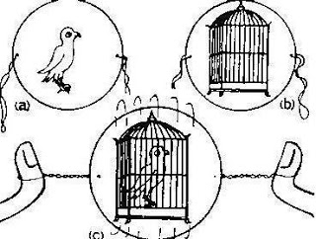
Danes bomo izdelali simpatično in zanimivo optično igračo taumatrop.
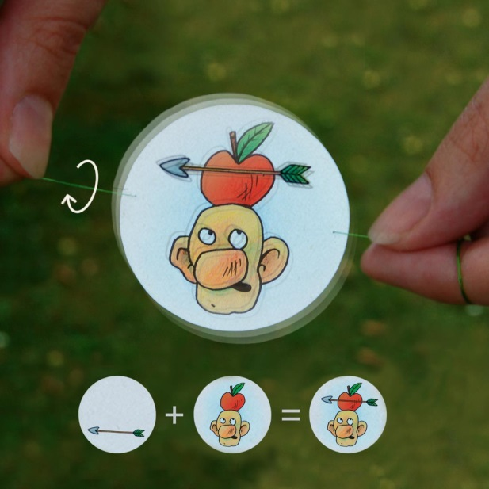
Vir: https://www.postojna.si/objava/137589 (citirano 20. 4. 2020).
Potrebuješ:
- kos tršega papirja,
- škarje,
- sukanec,
- svinčnik.

Navodila za delo: iz papirja izrežeš krog s širino 8 cm. V sredino kroga na eni strani narišeš kletko, na drugi strani kroga pa ptico (motivi so poljubni-ribica/ akvarij....). Nato na robu kroga izdelaš 2 luknjici, eno nasproti druge. V prvo luknjico spelješ vrvico in jo zavežeš, nato drugo-ločeno vrvico spelješ skozi drugo luknjico in jo zavežeš.
Igranje – vsako vrvico primeš z eno roko in vrvici vrtiš v krogih v zraku nato pa vrvici potegneš narazen, da se vrvici napneta. Kartonasti krog se začne vrteti in opazuješ risbi, ki se ob vrtenju zlijeta v eno....
